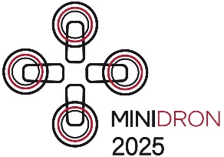

**Přihláška do soutěže**

**MINIDRON 2025**

|  |  |
| --- | --- |
| **Název soutěžní střední školy** |  |

**Pedagogický doprovod**

|  |  |
| --- | --- |
| **příjmení a jméno** |  |
| **telefon** |  |
| **e-mail** |  |

**PRŮLET DRONEM STANOVENOU DRÁHOU**

**Soutěžní týmy**

|  |  |  |
| --- | --- | --- |
| **tým 1** | **příjmení a jméno žáka** |  |
| **příjmení a jméno žáka** |  |

|  |  |  |
| --- | --- | --- |
| **tým 2** | **příjmení a jméno žáka** |  |
| **příjmení a jméno žáka** |  |

**PROGRAMOVACÍ CHALLENGE**

**Soutěžní týmy**

|  |  |  |
| --- | --- | --- |
| **tým 1** | **příjmení a jméno žáka** |  |
| **příjmení a jméno žáka** |  |

|  |  |  |
| --- | --- | --- |
| **tým 2** | **příjmení a jméno žáka** |  |
| **příjmení a jméno žáka** |  |

**Složení týmů může být stejné pro Průlet dronem stanovenou dráhou i pro Programovací challenge.**